laporan

Object Oriented Programming “Auto Cast”

Akhmad Fauzi

Mobile Application And Technology

Object Oriented Programming

Dalam Kotlin, juga mendukung konversi tipe data secara paksa menggunakan kata kunci “as”, namun konversi menggunakan as sangat tidak aman jika ternyata tipe datanya tidak sesuai.

Kita bisa mengunakan integer padahal di dalam val value obj bertipe string. Namun akan terjadi error jika kita running, akan muncul ClassCastException.

Untuk mengatasi error tersebut kita bisa menggunakan safe nullable casts. Caranya adalah dengan menambah “?” ke dalam “as” sehingga menjadi “as?”

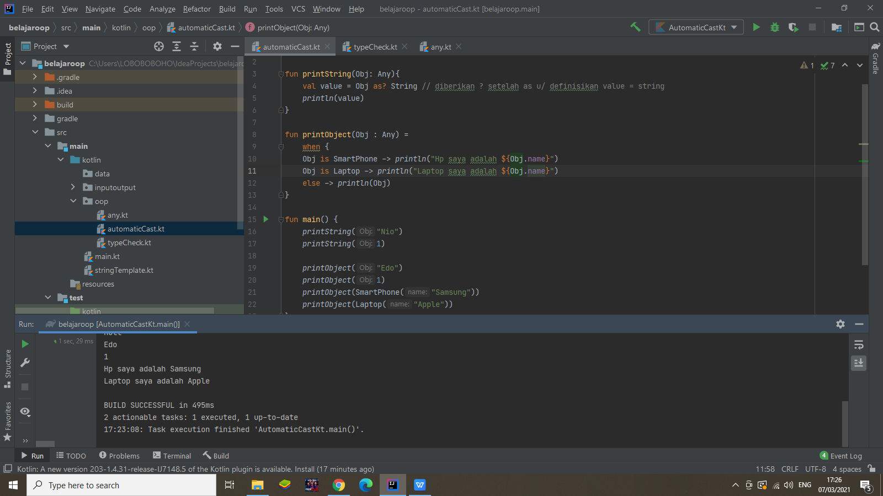

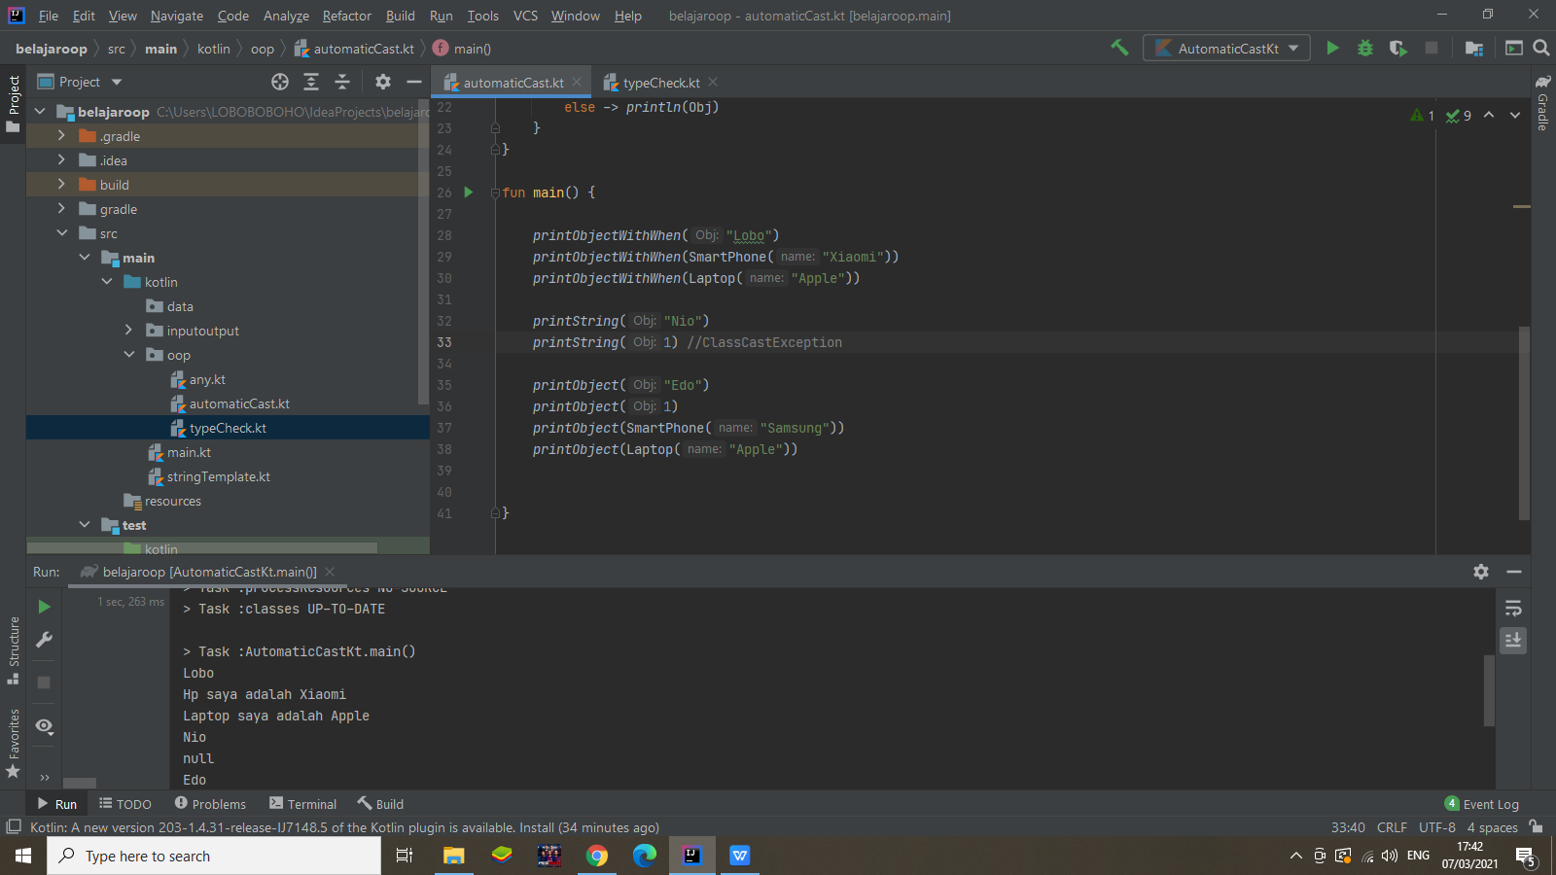

Dengan menggunakan kata kunci “as?” secara otomatis kita mengubah tipe data integer menjadi value string. Jika gagal melakukan konversi, akan diubah menjadi null.